

Autorem materiálu a všech jeho částí, není-li uvedeno jinak, je Vykysalá Olga.

Dostupné ze Školského portálu Karlovarského kraje www.kvkskoly.cz, materiál vznikl v rámci projektu Gymnázia Cheb s názvem Rozvoj školského portálu Karlovarského kraje.

Test – Personalpronomen učebnice Pingpong Neu 1 (12. lekce)
____________________
1. Ergänze das fehlende Personalpronomen.
Ich war in den Ferien bei …………………….. (den Großeltern). Kaufst du …………………….. (die Äpfel)? Leihst du ………………………. (ich) den Taschenrechner? – Nein, ich brauche ……………………… (den Taschenrechner) selber. Kommst du am Freitag zu …………………….. (meiner Schwester)? Wie geht es ……………………….. (Sie)? Kennst du ……………………. (wir)? – Nein, ich kenne …………………… (ihr) nicht. Wie schmeckt …………………….. (dem Kind) die Tomatensoße? Ich muss ……………………. (mein Zimmer) aufräumen. Ich gebe …………………… (du) das Ei. Ich höre ……………………. (Sie) leider nicht. Ich packe ………………………… (meine Schultasche) am Morgen.

2. Welches Substantiv passt wohin? Ergänze.
● Bruder ● Zwillinge ● Eltern ● Tante ● Freund ● Frau ● Mann ● Arzt

Wir schenken ihm das Buch. ……………………………………………………………………………………………...
Wir schenken ihr das Buch. ……………………………………………………………………………………………...
Wir schenken ihnen das Buch. …………………………………………………………………………………………...

● Fahrrad ● Katze ● Handy ● Papagei ● Ball ● Bilder ● Computerspiel ● Spitzer

Ich möchte ihn auch haben. ……………………………………………………………………………………………….
Ich möchte es auch haben. ……………………………………………………………………………………………….
Ich möchte sie auch haben. ……………………………………………………………………………………………….

3. Was ist richtig? Kreuz an.
a) Wie schmecken deinen Freunden die Pommes?
Wie schmecken …………… ………………? a) sie – sie b) ihnen – sie c) sie – ihnen d) sie – ihm
b) Ich leihe meiner Freundin den Bleistift.
Ich leihe …………….. ………………. a) ihr – sie b) sie – ihn c) ihr – es d) ihr – ihn
c) Monika gibt Herrn Kraus ein Fotoalbum.
Monika gibt …………. ………………. a) es – ihm b) ihn – Sie c) es – Ihr d) es – Ihnen
d) Wie findet Frau Schulz den Film?
Wie findet …………. ………………? a) sie – es b) Sie – ihn c) sie – ihn d) er – Sie
e) Ich kaufe dem Mädchen eine CD.
Ich kaufe ……………. ……………… a) ihr – sie b) sie – ihm c) es – ihm d) es – ihr
4. Ergänze Personalpronomen in der richtigen Form:
a) Wir müssen das Zimmer aufräumen. Hilfst du ………………….? b) Hast du meinen Brief? – Nein, ich habe …………………. nicht. c) Eva und Paul leben jetzt in Prag. – Wie geht es ………………..? d) Leihst du mir dein Boot? – Nein, ich brauche ……………… selber. e) Hast du den Malkasten? Gib ………………. doch her! f) Wie schmeckt ………………… der Fisch? - Sehr gut, wir mögen Fisch mit Pommes. g) Wo sind Sie? Ich sehe …………………. nicht. h) Papi, wir möchten auch mitkommen. Nimmst du ………………mit? i) Ich lerne jetzt Sozialkunde. Lass ………………… doch in Ruhe! j) Woher kommt Uwe? – Er kommt aus der BRD, aber ich spreche mit ……………….. Tschechisch. k) Das ist Eva. Ich spiele mit …………………. jeden Tag Tennis. l) Oma hat Geburtstag. Was kaufen wir ……………..? n) Wir sind da! – Ich höre ………………… sehr gut.

5. a) Wem schenkst du eine CD? Antworte wie im Beispiel.
▲Ich schenke meinem Sohn eine CD. - ● Ich schenke ihm auch eine CD.
1 | 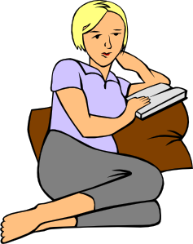 | ▲  ● | 2 | 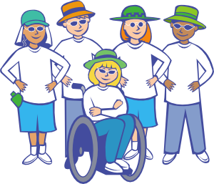 | ▲  ●

b) Was hast du vergessen? Antworte wie im Beispiel.
▲ Ich habe mein Mäppchen vergessen. - ● Ich habe es auch vergessen.
3 | 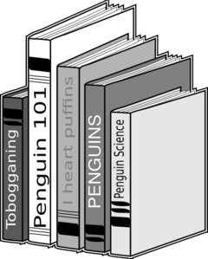 | ▲  ● | 4 |  | ▲  ●

6. Übersetze.
Večer jim napíšu e-mail. ………………………………………………………………………………………………......
Hans mu nemůže pomoci, bohužel nemá čas. ………………………………………………………………………….
………………………………………………………………………………………………………………………………..
Kdy jí ukážeš ty fotky? – Já je přece nemám. ………………………………….……………..………………………
………………………………………………………………………………………………………………………………..
Kde je Váš muž? Chtěl bych ho poznat. ………………………………………………………………………………..
………………………………………………………………………………………………………………………………..

Zdroje obrázků: dostupné pod licencí Public domain na:
obrázek č. 1
http://www.clker.com/clipart-2453.html
obrázek č. 2
http://www.clker.com/clipart-sunsquad-group.html
obrázek č. 3
http://www.clker.com/clipart-penguin-books-1.html
obrázek č. 4
http://www.clker.com/clipart-compass-1.html

